**TAREA 1**

**Dados 2 puntos, representando los extremos de la diagonal de un triángulo rectángulo.**

**Calcular el área de dicho rectángulo.**

**Modelo matemático-lógico**

Considerando el siguiente caso (triangulo rectangulo):

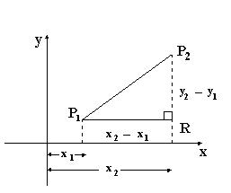

El area de un **rectangulo** corresponde a:

$$Area=base*altura$$

Donde:

$$base={|x}_{2}-x_{1}|$$

$$altura=|y_{2}-y_{1}|$$

**Entrada ${(x}_{1},y_{1}){(x}_{2},y_{2})$** extremos de la diagonal de un triángulo rectángulo

**Salida $Area rectangulo$**

**Algoritmo**

1. Leer los dos puntos
2. Calcular la base(${|x}_{2}-x_{1}|$)
3. Calcular la altura ($|y_{2}-y_{1}|$)
4. Calcular el área del rectángulo calculateArea(base,altura)
5. Mostrar resultado printArea(area)

calculateArea(base,altura)

Si base y altura!=0

área rectángulo=base*altura

printArea(area)

print “El area del rectangulo es: ” area

Notas: Cabe resaltar que no aplica al caso en que los dos puntos dados, que conforman un segmento de recta sean paralelas al eje de las abscisas y ordenadas.

No aplica: $x_{2=}x_{1}$ y/o $y_{2}=y_{1}$

Solamente el caso mencionado en la tarea.